Unterrichtseinheit Arbeit mit der Wikipedia
Klasse 8/9, Fach: Geschichte
Thema: Industrialisierung und Soziale Frage

Dauer: 2-3 Stunden
Material: siehe Anhang sowie Links im Text
Voraussetzungen: Begriff und Überblick Industrialisierung in England und Deutschland, Arbeitsbedingungen/Fabrikalltag in Frühindustrialisierung
Materielle Voraussetzung: Interaktives Whiteboard oder Beamer, Computer mit Internetzugang
Entwurf: 12G2 Leistungskurs Geschichte, Daniel Bernsen, April 2012

Einstieg
Unterrichtsgespräch:
- Erfahrungen der Schüler mit Wikipedia: Gut? Schlecht? Strategien?
- Aufbau und Bekannte Kriterien zur Einschätzung der Artikelqualität? → die genannten Kriterien werden stichwortartig an der Tafel gesichert

Erarbeitung/Sicherung 1
Schüler lesen den Wikipedia-Artikel zur Krupp AG und geben eine erste Einschätzung anhand der bisher genannten Kriterien. Eventuell sich aus der Besprechung ergebende weitere Kriterien werden an der Tafel hinzugefügt.

http://de.wikipedia.org/w/index.php?title=Friedrich_Krupp_AG

Erarbeitung/Sicherung 2
Die Kriterien werden strukturiert (mögliches Tafelbild siehe Anhang): Unterscheidung von inneren/inhaltlichen und äußeren/formalen Kriterien.

Kurzer Lehrervortrag: Vorstellen von Wikibu (http://wikibu.ch) als Werkzeug – Schüler testen Wikibu an dem Krupp-Artikel: Vergleich mit ihrer eigenen Einschätzung. Diskussion über Aussagekraft und Reichweite der verwendeten Kriterien.

Erarbeitung 3
Zur Überprüfung der inhaltlichen Qualität des Artikels erhalten die Schüler in Kleingruppen Material (siehe Anhang). Sie bearbeiten das Material, finden mindestens eine weitere Internetseite zum Thema und bereiten damit einen Kurzvortrag (5-10 Min.) zur Geschichte der Firma Krupp von den Anfängen bis 1945 vor. Die Vorbereitung kann in einer Stunde oder als Hausaufgabe erfolgen.

Sicherung 3
Eine zufällig ausgewählte Gruppe stellt ihren Kurzvortrag vor. Die anderen Gruppen geben ein inhaltliches Feedback. Alle Gruppen nennen kurz die selbst recherchierten Internetseite zum Thema und begründen, warum diese gut/zuverlässig ist (Wiederholen der Kriterien und Anwendung auf Internetseiten außerhalb der Wikipedia).

Abschließend bewerten die Schüler den Wikipedia-Artikel zur Krupp AG inhaltlich und stellen die Mängel fest. (Stand Artikel 27.04.2012, besonders: fehlende Informationen und Personalisierung, positive/unkritische Darstellung)

Gemeinsam wird eine Schritt-für-Schritt-Anleitung zur Nutzung der Wikipedia für eigene Recherchen/Referate etc. erarbeitet und an der Tafel festgehalten (mögliche Lösung siehe Anhang).

Anhang:

1) Vorschlag Tafelbild 1

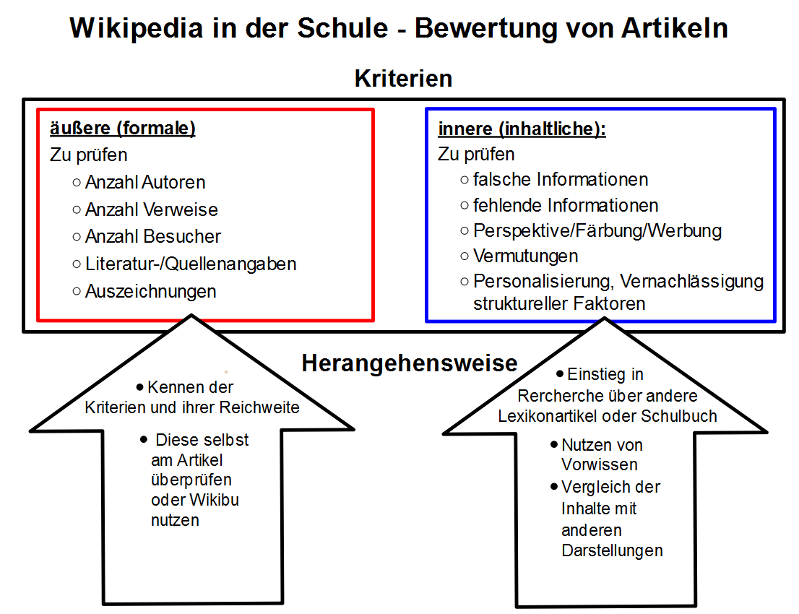

2) Material und Arbeitsauftrag für die Gruppenarbeit
Internetseiten des Unternehmens ThyssenKrupp - Firmengeschichte
http://www.thyssenkrupp.com/de/konzern/geschichte.html

Eva Dorner-Müller, Essen im Zeitalter der Industrialisierung - Die Kruppsche Arbeiterschaft
http://www.urban-kaleidoscope.eu/index.php?id=1886

Darstellung: Die Anfänge der Firma Krupp
Im 18. Jahrhundert waren die Krupps Bürgermeister in Essen. Die Eltern des Firmengründers hatten reichen Grundbesitz, Häuser, eine Steinkohlenzeche, ein Hammer- und Hüttenwerk. Friedrich Krupp (1787-1826) gründete 1811 mit den Gebrüdern Kechel eine Gußstahlfabrik, trennte sich aber von seinen Teilhabern, als der Betrieb stark verschuldet war. Zusammen mit dem Rittmeister Nicolai begründete er eine neue Gußstahlfabrik. Seine Mutter gab Geld dazu; den Rest nahm er als Kredit bei einem jüdischen Geldverleiher auf. 1816 wurde die Fabrik wegen Verschuldung von Amts wegen stillgelegt.
1818 eröffnete er die dritte Stahlfabrik. Zur Finanzierung verkaufte er seinen restlichen Grundbesitz; seine Mutter steuerte Erlöse aus dem Verkauf von Grundstücken bei, ebenso sein Schwager und sein Schwiegervater. Als Friedrich Krupp 1826 starb, hinterließ er dem Sohn eine schwere Schuldenlast. Sein Sohn Alfred (1812-1887) reihte sich selbst unter die Arbeiter des Betriebs, seine Tochter mußte vorübergehend eine Stelle als Dienstmädchen annehmen, weil der Familie das Notwendigste zum Leben fehlte. Für den Ankauf eines Dampfhammers mußten die Großmutter und der Onkel Geld zuschießen. 1848 hatte der Betrieb nicht mehr als 74 Beschäftigte, die mit der Herstellung von Gußstahlrädern für die Eisenbahn beschäftigt waren. 1859 bestellte der preußische Staat Gußstahlkanonen und zahlte 100.000 Taler dafür im voraus. Bis 1878 lieferten die Kruppwerke 25.000 Geschütze, davon 14.000 ins Ausland

Quelle 1: Krupps Notizen über seine Arbeiter
„H. ein gescheiter, pfiffiger Bursche; St.: Wer lügt, ist nicht zu gebrauchen; K. Ein frecher Schlingel, mußte durch die Polizei angehalten werden, die 14 Tage zu halten, lief zur Eisenbahn; […] W. War still und gut, zeigte aber als Drechsler wenig Genie, wurde entlassen; C. des Diebstahls überführt.“

Quelle 2: Krupps Entwurf einer Betriebsordnung für die Fabrikarbeiter, 1838
„Jeder Arbeiter muß unbedingt treu und folgsam sein, sich in- und außerhalb der Fabrik anständig betragen, pünktlich die Arbeitsstunden halten und durch seinen Fleiß beweisen, daß er die Absicht hat, zum Nutzen der Fabrik zu arbeiten. Wer dies befolgt, hat zu erwarten, daß dem Wert der Arbeit nach auch sein Lohn erhöht wird. Wer aus Nachlässigkeit oder bösem Willen sich vergeht, wird bestraft. Branntweintrinken in der Fabrik wird nicht geduldet. Wer sein Stück Arbeit, ein Werkzeug oder dergleichen verdirbt oder umkommen läßt, muß dasselbe vergüten. Wer fünf Minuten zu spät nach dem Läuten zur Arbeit kommt, verliert ¼ Tag, wer ¼ Tag eigenmächtig fortbleibt, verliert ½ Tag, für ½ Tag Fortbleiben wird ¾ Tag abgezogen.“

Quelle 3: Alfred Krupp, Rede an seine Arbeiter, 1877
„Genießet, was Euch beschieden ist. Nach getaner Arbeit im Kreise der Eurigen, bei den Eltern, bei der Frau und den Kindern und sinnt über Haushalt und Erziehung. Das sei Eure Politik, dabei werdet Ihr frohe Stunden erleben. Aber für die große Landespolitik erspart Euch die Aufregung. Höhere Politik treiben erfordert mehr freie Zeit für Einblick in die Verhältnisse, als dem Arbeiter verliehen ist. Ihr tut Eure Schuldigkeit, wenn Ihr durch Vertrauenspersonen empfohlene Leute wählt. Ihr erreicht aber sicher nichts als Schaden, wenn Ihr eingreifen wollt in das Ruder der gesetzlichen Ordnung. Das Politisieren in der Kneipe ist nebenbei sehr teuer, dafür kann man im Haus Besseres haben.“

Alle Texte zitiert nach: Heinz Dieter Schmid (Hg.), Fragen an die Geschichte 3, 4. Aufl., Berlin 1981, S. 205.

Aufgabe:
a) Bereitet mit den gegebenen Informationen in Kleingruppen von 3-4 Schülern einen Kurzvortrag zur Geschichte der Firma Krupp von den Anfängen bis 1945 vor.
b) Findet und nutzt noch mindestens eine weitere Internetseite zum Thema.

3) Vorschlag Tafelbild 2: Schritt-für-Schritt Anleitung zur Wikipedia-Nutzung für Referate
        - Vorwissen nutzen bzw. Orientierung gewinnen durch Lesen der Einleitung oder eines kurzen Lexikonartikels z.B. im Schülerduden
        - Bewertung der äußeren Kriterien, z.B. durch Nutzen von Wikibu
        - Überblick über Wikipedia-Artikel durch das Inhaltsverzeichnis: Sind alle wichtigen Themen vorhanden? Eventuell Vergleich mit Gliederung im Schulbuch.
        - Kurze (Lexikon-) Artikel durchlesen (z.B. http://www.wcurrlin.de/pages/5.htm, http://www.hdg.de/lemo/, http://www.planet-wissen.de/politik_geschichte/index.jsp) und mit Inhaltsverzeichnis vergleichen, um wichtigste Unterthemen/Informationen ausfindig zu machen und weniger wichtige bzw. nicht relevante (Detail-) Informationen auszuschließen.
        - Die relevanten Unterpunkte in der Wikipedia durchlesen, unbekannte Begriffe nachschlagen und Informationen in Stichworten rausschreiben.
        - Weitere Internetseiten oder andere Sekundärliteratur einbeziehen, um Inhalte zu vervollständigen und als Prüfung der Korrektheit und Perspektive der bisher verwendeten Informationen..

